Транспорт и связь

Транспортная система города
В городе Льгове Курской области развиты виды транспорта — железнодорожный, автомобильный. Перевозчиками пассажиров и грузов являются:
железнодорожный транспорт — ОАО «РЖД»;
автомобильный транспорт — ИП Татаренко, ИП Копысов А.С.
Перевозка населения по городу осуществляется по 7 маршрутам, обслуживаемым автобусами и микроавтобусами. Пассажирские перевозки осуществляют частные перевозчики ( индивидуальные предприниматели).

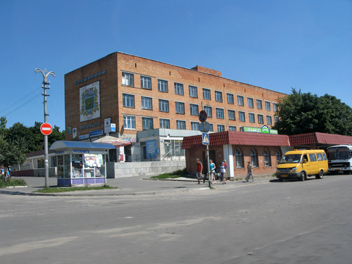

Движение автобусов организовано маршрутам, которые начинаются от автостанции, расположенной в северной части города по ул. Гагарина, в том числе:
- Льгов (АС) – Льгов-1 (по ул. Шатохина);
- Льгов (АС) - Плодосовхоз Гайдара;
- Льгов (АС) - дер. Шерекино;
- Льгов (АС) - станц. Шерекино;
- Льгов (АС) – Льгов-1 (по ул. 40 лет Октября);
- Льгов (АС) – сахарный завод (по ул. 40 лет Октября);
- Льгов (АС) - Н.Деревеньки.

Автобусы, которые отправляются от Автостанции Льгов-1: Льгов-Курск, Курск-Рыльк, Курск-Коренево, Курск-Конышёвка, Курск-Глушково, Курск-Тёткино, Льгов-Рыльск и др.

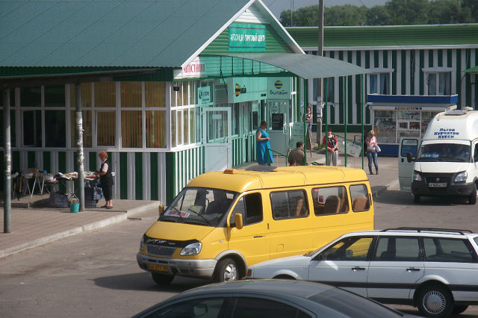

Железнодорожные перевозки обеспечиваются АО «РЖД».

Телекоммуникационная сеть города
ПАО «Ростелеком» — это крупная российская телекоммуникационная компания с государственным участием.
ПАО «Ростелеком» предоставляет следующие услуги:
- Местная телефонная связь.
- Сотовая связь. С 2014 года компания предлагает качественную сотовую связь с выгодными тарифами.
- Широкополосный доступ в интернет. Компания предоставляет разнообразные тарифы, качественную стабильную связь, круглосуточную поддержку.
- Телевидение. «Ростелеком» даёт возможность подключить кабельное телевидение либо современное Интерактивное ТВ.
- Видеонаблюдение. С его помощью абонент может просматривать через мобильное приложение видео с камер, установленных дома либо в офисе.
Кроме того, мобильной связью занимаются следующие операторы связи: Мегафон, Билайн, МТС, Теле – 2. Охват сотовой связью города 100%.

